BAB II
LANDASAN TEORI

Kajian Penelitian Terkait
Monitoring adalah salah satu cara dari manajemen yang berguna untuk mengetahui kondisi service yang ada di server. Hasil monitoring dapat membantu untuk menentukan tindakan yang akan diambil. Banyak hal dalam server yang bisa di monitoring, salah satu diantaranya service yang sedang aktif pada server.
Pada penelitian yang telah dilakukan Suhartono (2012), dijabarkan bahwa seorang adminsitrator server tidak mungkin duduk 24 jam di depan komputer untuk selalu mengetahui kondisi dan kinerja server maka diperlukan sebuah aplikasi monitoring server sebagai pendukung yang dapat membantu seorang administrator dalam memantau server secara realtime serta memberikan notifikasi kepada administrator apabila terjadi gangguan pada server. Penelitian ini menggunakan OpManager dan gammu sebagai sms gateway.
Monitoring terhadap jaringan komputer juga dapat dilakukan melalui protokol SNMP (Simple Network Management Protocol) seperti yang dilakukan pada penelitian Bayunadi (2013). Penelitian tersebut melakukan monitoring terhadap jaringan komputer di Universitas Diponegoro dengan menggunakan program CACTI. CACTI adalah sebuah program network monitoring yang mampu melakukan monitoring terhadap perangkat jaringan komputer yang mendukung protokol SNMP. Melalui program ini, administrator server di Universitas Diponegoro dapat mengetahui kondisi dari setiap perangkat jaringan dan server yang digunakan di Universitas Diponegoro. Sehingga pengelola
jaringan dapat segera mengetahui ketika terjadi kondisi anomali pada setiap perangkat jaringannya. Penelitian tentang monitoring service juga pernah dilakukan pada liteBIG Instant Messenger oleh G. Abdul (2017). Pada penelitian tersebut PT.Sandika Cahaya Mandiri memiliki produk layanan perpesanan instant dengan brand name liteBIG Messenger. Perusahaan ini memerlukan perangkat lunak untuk pemantauan layanan liteBIG Messenger. Dengan adanya perangkat lunak pemantauan layanan, petugas pemantauan dapat melihat secara realtime status layanan utama pada setiap komputer server, pemakaian sumber daya (CPU, memory, dan harddisk), dan statistik pengguna baru liteBIG Messenger melalui antarmuka web. Petugas pemantauan juga akan mendapat pemberitahuan ketika terjadi masalah pada layanan sehingga masalah dapat lebih dini diketahui dan downtime dapat dikurangi.
Dari penelitian – penelitian diatas dapat diketahui bahwa terdapat berbagai macam teknik untuk melakukan monitoring terhadap server. Seperti pada Opmanager yang melakukan monitoring jaringan selama 24 jam dan menggunakan gammu sebagai media notifikasi. Pada OpManager tidak memberikan informasi untuk port HTTP apabila terjadi down dan notifikasi masih menggunakan gammu yang berupa sms gateway.
Penerapan cacti pada penelitian bayunadi(2013) hanya dapat memanipulasi grafik dari jaringan yang ada. pada liteBIG Messenger melakukan monitoring pada perangkat keras. serta memberikan pemberitahuan kepada admin tentang pemakaian sumber daya. tetapi tidak memberikan informasi tentang down dan normal pada monitoring tersebut serta informasi apabila ada maintenance yang akan dilakukan.
Aplikasi yang dirancang akan dapat melakukan monitoring port HTTP dan ICMP. Aplikasi tersebut akan memberikan beberapa informasi untuk admin server yang sangat membantu seperti grafik response yang berguna untuk mengetahui stabil atau tidak suatu service berdasarkan protocol yang digunakan. Aplikasi ini akan menampilkan status dari service yang sudah terdaftar, seperti status akan menjadi down ketika service yang telah terdaftar tidak dapat diakses berdasarkan protocol yang dipilih. Aplikasi yang dirancang akan dapat mencatat pelaporan untuk admin tentang masalah yang terjadi pada service serta melakukan penjadwalan maintenance yang akan dilakukan dan pada nantinya apabila akan terjadi maintenance pada salah satu service maka user & admin dapat mengetahuinya.

Uptime Robot API (Application Programing Interface)
Uptime Robot merupakan sebuah sistem yang dapat membantu pekerjaan seorang administrator server untuk memonitoring server yang telah didaftarkan di Uptime Robot. Uptime Robot akan memonitor server apabila terjadi downtime . Uptime Robot memiliki API yang bisa digunakan secara open source. Uptime Robot memiliki API KEY dan beberapa parameter untuk melakukan request terhadap server yang di daftarkan di Uptime Robot. API KEY merupakan syarat untuk dapat menggunakan API yang disediakan oleh uptimerobot.
Uptimerobot memiliki fitur – fitur yang dapat membantu dan mempermudah pekerjaan dari administrator server. Uptimerobot memiliki beberapa fungsi yang dapat digunakan seperti :

- getMonitors :
mengambil data service yang sudah terdaftar pada uptimerobot
- newMonitor :
pendaftaran service baru pada uptimerobot
- newAlertContacts :
mendaftarkan kontak notifikasi baru pada uptimerobot

masih banyak API yang disediakan oleh uptimerobot pada halaman website uptimerobot yang bisa dikunjungi pada url berikut https://uptimerobot.com/api. fungsi getMonitors digunakan untuk. Pada fungsi newMonitor digunakan untuk melakukan pendaftaran service baru pada uptimerobot sedangkan pada fungsi newAlertContacts digunakan untuk mendaftarkan kontak notifikasi baru pada uptimerobot.
Status monitor yang disediakan uptime robot berfungsi membantu administrator server dalam menjaga kualitas dari service yang sudah terdaftar di dalam uptime robot. Pengecekan oleh uptime robot bisa dilakukan menggunakan port HTTP dan protocol ICMP. Uptime robot menyediakan grafik response untuk mengetahui bagaimana kinerja dari suatu service.

PHP
PHP adalah bahasa pemrograman script server-side yang didesain untuk pengembangan web. Selain itu, PHP juga bisa digunakan sebagai bahasa pemrograman umum PHP disebut bahasa pemrograman server side karena PHP diproses pada komputer server. Hal ini berbeda dibandingkan dengan bahasa pemrograman client-side seperti JavaScript yang diproses pada web browser (client).Pada awalnya PHP merupakan singkatan dari Personal Home Page. Sesuai dengan namanya, PHP digunakan untuk membuat website pribadi. Dalam beberapa tahun perkembangannya, PHP menjelma menjadi bahasa pemrograman web yang powerful dan tidak hanya digunakan untuk membuat halaman web sederhana, tetapi juga website populer yang digunakan oleh jutaan orang seperti wikipedia, wordpress, joomla, dll.Saat ini PHP adalah singkatan dari PHP: Hypertext Preprocessor, sebuah kepanjangan rekursif, yakni permainan kata dimana kepanjangannya terdiri dari singkatan itu sendiri: PHP: Hypertext Preprocessor. PHP dapat digunakan dengan gratis (free) dan bersifat Open Source. PHP dirilis dalam lisensi PHP License, sedikit berbeda dengan lisensi GNU General Public License (GPL) yang biasa digunakan untuk proyek Open Source. (Blum, 2018)

BasisData
Basis data (database) adalah sebuah kumpulan dari file yang saling berkaitan. Teknologi database memiliki kelebihan dalam cara penyimpanan data dengan format yang fleksibel. Hal ini memungkinkan database terpisah dari sistem informasi dan aplikasi yang menggunakannya. Database dapat berkembang sesuai perubahan kebutuhan organisasi.(Whitten, 2007).
Komponen-komponen penyusun sebuah database sebagai berikut:
a. Field
Field adalah unit terkecil dari data yang mempunyai arti untuk disimpan kedalam sebuah file atau database. Terdapat empat jenis field yang dapat tersimpan.
- Primary Key
Primary key adalah sebuah field atau kelompok dari field yang
bersifat unik sebagai identitas dari sebuah record.
- Secondary Key
Secondary key adalah sebuah field yang menjadi identitas dari sebuah record atau sebuah bagian dari record yang berkaitan.
- Foreign Key
Foreign key adalah sebuah field yang mengacu kepada record yang terdapat pada file berbeda dalam sebuah database.
- Descriptive key
Descriptive key adalah field lain yang tidak menjadi key
b. Record
Record adalah sebuah kumpulan dari field-field yang tersusun dari terikat berdasarkan format tertentu yang sudah ditentukan sebelumnya.
c. Files dan Tables
Files dalam konteks database adalah himpunan semua kejadian yang terjadi pada struktur record. Tables adalah database yang mempunyai relasi setara dengan sebuah file.

Unified Modeling Language (UML)

Menurut Rosa & Shalahuddin (2014) Unified Modeling Language (UML) adalah salah standar bahasa yang banyak digunakan di dunia industri untuk mendefinisikan requirement, membuat analisis & desain, menggambarkan arsitektur dalam pemrograman berorientasi objek. Berikut adalah beberapa diagram-diagram dalam UML yang digunakan.

Use Case Diagram

Menurut Rosa & Shalahuddin (2014) use case atau diagram use case merupakan pemodelan untuk kelakuan (behavior) system informasi yang akan dibuat. Use case dapat dideskripsikan sebuah interaksi antara satu atau lebih aktor dengan fungsi-fungsi sistem informasi yang akan dibuat.
Tabel 2. 1 Simbol Use Case
Simbol | Keterangan
Use Case | Menggambarkan kegiatan yang dilakukan oleh actor.
Actor   | Menggambarkan orang/user yang terlibat dalam suatu sitem.
communicates | Menggambarkan komunikasi antara dua actor dan Use Case
Extend |  | Menggambarkan relasi Use Case tambahan ke sebuah Use Case yang ditambahkan, dan Use Case ini dapat berdiri tanpa Use Case lain
System Boundary |  | Merupakan batas gambaran antara Use Case dan actor

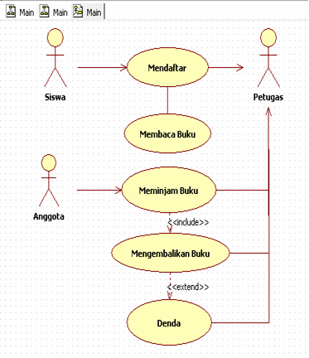
Gambar 2. 1 Contoh kasus use case diagram

Activity Diagram

Menurut Rosa (2014), diagram aktivitas atau activity diagram menggambarkan workflow (aliran kerja) atau aktivitas dari sebuah sebuah sistem atau proses bisnis atau menu yang ada pada perangkat lunak. Yang perlu di perhatikan disini adalah bahwa diagram aktivitas menggambarkan aktivitas sistem bukan apa yang dilakukan aktor, jadi aktivitas yang dapat dilakukan oleh sistem.
Berikut adalah simbol-simbol yang ada pada diagram aktivitas :

Tabel 2. 4 Simbol-simbol activity diagram
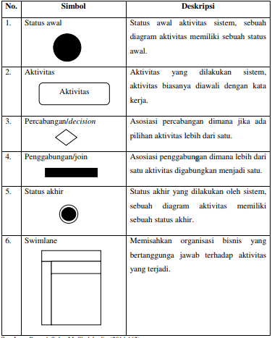

Sumber : Rosa A.S dan M. Shalahudin (2014)

Contoh activity diagram dapat dilihat pada gambar 2.2, yang merupakan activity diagram sistem inputan data pada apotik.
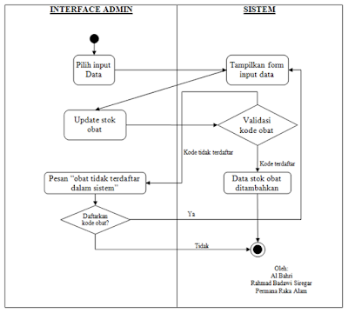
Gambar 2. 2 Contoh Activity Diagram Swimlanes

Bootstrap
Menurut Husein Alatas (2013) Bootstrap merupakan framework untuk membangun desain web secara responsif. Artinya, tampilan web yang dibuat oleh bootstrap akan menyesuaikan ukuran layer dan browser yang kita gunakan baik di desktop, tablet ataupun mobile device. Dengan bootstrap kita juga bisa membangun web dinamis ataupun statis. Dengan bantuan Bootstrap, kita bisa membuat responsive website dengan cepat dan mudah dan dapat berjalan sempurna pada browser-browser populer seperti Chrome, Firefox, Opera dan Internet Explorer.

Flowchart

Menurut Pahlevy (2010) menyatakan bahwa Flowchart (bagan alir) merupakan sebuah gambaran dalam bentuk diagram alir dari algoritma-algoritma dalam suatu program, yang menyatakan arah alur program tersebut.

Tabel 2. 2 Simbol flowchart
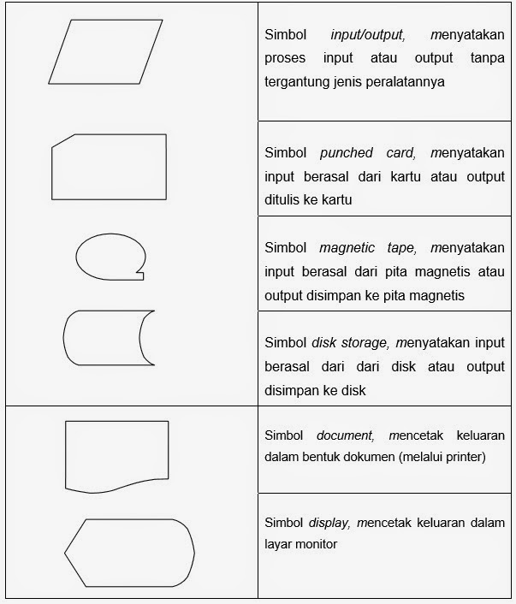

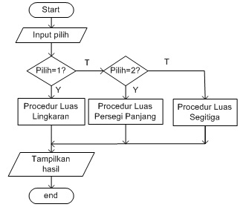
Gambar 2. 3 Contoh Flowchart

ERD (Entity Relationship Diagram)

Menurut Bentley (2000) seringkali suatu entitas dapat memiliki lebih dari satu kunci. misalnya, karyawan entitas dapat diidentifikasi secara unik dengan nomor jaminan sosial, atau nomor perusahaan yang ditugaskan oleh perusahaan, atau alamat e-mail. Masing-masing atribut ini disebut kunci kandidat. Kunci kandidat adalah "kandidat untuk menjadi kunci utama" dari contoh entitas. Kadang-kadang disebut sebagai identifier kandidat (kunci kandidat dapat berupa atribut tunggal atau kunci gabungan). Kunci utama adalah kunci kandidat yang paling umum digunakan untuk mengidentifikasi satu entitas entitas secara unik. Default untuk kunci primer tidak selalu nol. Karena jika kunci tidak memiliki nilai, ia tidak dapat melayani tujuannya untuk mengidentifikasi turunan dari suatu entitas. Kunci kandidat apa pun yang tidak dipilih untuk menjadi kunci utama disebut sebagai tombol alternatif. sinonim umum adalah kunci sekunder. Margin mendemonstrasikan notasi untuk primary key dan alternate key. Semua kunci kandidat harus utama atau alternatif; oleh karena itu, tidak menggunakan notasi terpisah untuk kunci kandidat. Semua atribut yang bukan bagian dari primary key disebut atribut nonkey.
Kadang-kadang, juga diperlukan untuk mengidentifikasi subsetting jika instansi entitas yang bertentangan, misalnya memerlukan cara sederhana untuk mengidentifikasi semua siswa laki-laki dan semua siswa perempuan. Kriteria subsetting adalah atribut (gabungan atribut) yang menahan nilai yang terbatas membagi semua contoh entitas menjadi subset yang berguna. Ini kadang-kadang disebut sebagai entri inversi dalam atau entitas siswa, atribut gender membagi contoh siswa menjadi dua subset siswa laki-laki dan siswa perempuan. Secara umum,
kriteria subsetting hanya berguna ketika atribut memiliki batasan jumlah nilai yang sah (artinya terbatas) . Misalnya, nilai rata-rata tidak akan menjadi kriteria subsetting yang baik karena ada 999 kemungkinan nilai antara 0,00 dan 4,00 untuk atribut itu. Seni margin menunjukkan notasi untuk kriteria subsetting.

Tabel 2. 3 Simbol ERD
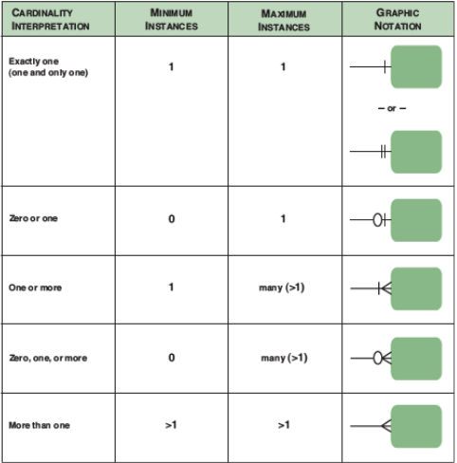

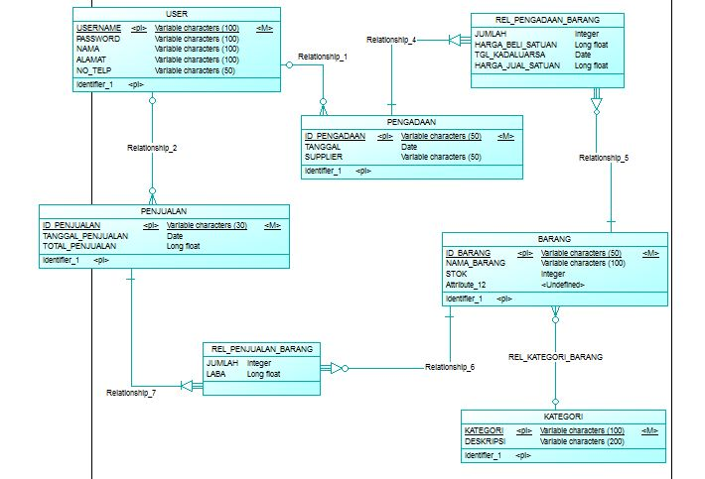
Gambar 2. 4 Contoh ERD

  - HTTP (Hypertext Transfer Protocol)

Menurut Prakasa (2018) menyatakan bahwa HTTP adalah protocol yang berjenis request/response dimana komputer dari client harus mengirimkan request halaman website ke web server untuk kemudian di response oleh web server dengan mengirimkan halaman yang diminta. Secara default HTTP akan menggunakan port 80 dan tidak disarankan untuk dilakukan perubahan port karena sudah menjadi standar web server dengan kata lain web browser secara default akan mengakses port 80 pada server. Untuk mendapatkan data dari suatu server, client akan mengirim data menggunakan metode GET sedangkan untuk mengirimkan balasan client akan mengirimkan data menggunakan metode POST.

  - ICMP (Internet Control Message Protocol)

Menurut Prakasa (2018) pada bukunya menyatakan bahwa ICMP merupakan salah satu protocol di jaringan komputer yang paling banyak dikenal karena digunakan pada ping. ICMP digunakan untuk melakukan pengecekan terhadap jaringan komputer apakah jalur ke perangkat yang akan dituju tersambung atau tidak. Protocol ini juga sering digunakan untuk melakukan pengecekan stabil atau tidak suatu jaringan. Protokol ICMP memeliki peran sangat penting dalam jaringan computer.

